Metodické ústřižky V. | Navázání
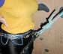
Navazování na bederní úvazek (sedák, sedací úvazek)
Původně jsme se tímto tématem vůbec zabývat nehodlali, protože se nám jevilo jako velmi jednoduché, ale množství fatálních chyb, které neustále vidíme okolo sebe, zejména na umělých stěnách, nás k tomu přinutilo. Popíšeme nám známé správné způsoby navazování pouze na bederní úvazek a také možné chyby, které se při navazování vyskytují. Připomínáme, že navázaní na samostatný bederní úvazek lze používat jen v některých případech (viz. MÚ 4).

SPRÁVNÉ ZPŮSOBY NAVÁZÁNÍ NA BEDERNÍ ÚVAZEK
(dle ČSN EN 12277 bederní úvazek typ C).
Zabýváme se nejrozšířenějším druhem úvazku vycházejícím z původního TROLL MARK5.
Tento je tvořen nosnými částmi tj. - břišním pasem, stehenními smyčkami, jistícím-navazovacím okem a nenosnými částmi.
Obecná pravidla:
• Soustředěnost během procesu navazování – vyvarujete se strašidla poslední doby „NEÚPLNÉMU NAVÁZÁNÍ“.
• Utahujeme každý pramen uzlu zvlášť.
• Neopomíjíme pojistný uzel namáčknutý na hlavní uzel.
• Ostatní pravidla vázání uzlů viz MÚ 3.
• Před použitím neznámého a nového úvazku provést zkušební vis – správná velikost, seřízení, komfort odpovídající požadovanému použití úvazku.
• Pravidelné kontroly – popruhy, švy,přezky, znát stáří, historii a životnost úvazku.
• Pozor na zasažení chemikáliemi zejména kyselinami, pravidelně čistit úvazek.
• Namočení a zmrznutí snižují pevnost úvazku – dbejte pokynů výrobce.
POSTŘEHY
• Po pádu uzel rozvažte a znovu uvažte. Vězte, že utahování uzlů pohlcuje nemalou část pádové energie.
• Z uzlu nenechávejte viset příliš dlouhý volný konec lana, omylem ho při lezení můžete cvaknout do postupového jištění.(Ale samozřejmě z něj nechte trčet konec dlouhý minimálně 10 průměrů lana).
OSMIČKOVÝ UZEL
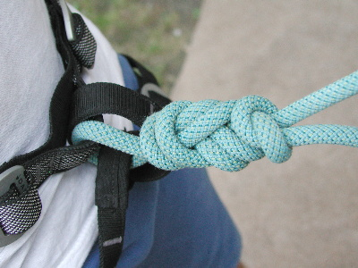
lanové oko provazuje pas se stehenními smyčkami
• Nejvhodnější způsob navázání.
• Výhody :

- Dobrá vizuální kontrola i mezi spolulezci.
- Slaňovací-jistící oko zůstává volné pro ostatní použití - slaňování, jištění, odsedávací smyce, speciální pomůcky –Soloist atd.
- Přestože jde o záležitost spíše psychickou, představuje provázaní obou částí úvazu určitou redundanci (zálohu v případě přetržení oka) – může být aktuální u starších nebo hodně opotřebovaných úvazů. Podle našeho názoru přežitá úvaha. Každé poutko určené ke slaňování musí udržet totéž co celý úvazek.To norma říká v odst.4.2.3.
- Uzel vážeme blízko úvazku – zlepší těžiště a ušetříme délku lana
- Osmičkový uzel můžeme nahradit devítkovým, který je vhodnější zejména pro tenká lana viz MÚ 3.
DVOJITÁ DRAČÍ SMYČKA
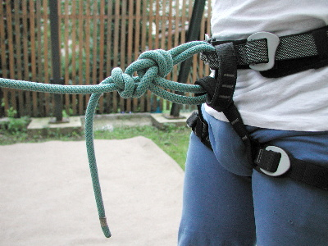
dvojité lanové oko provazuje pas se stehenními smyčkami
• Velmi vhodný způsob navázání používaný zkušenými matadory.
• V tomto případě je pojistný uzlík nezbytností.
• Oproti osmičkovému uzlu se :

- hůř váže
- hůř kontroluje
- lépe po pádu rozvazuje

• Vhodné je jeho použití při lezení krátkých sportovních cest na jednoduchém laně s pravděpodobností pádů.
• POZOR – Nepoužívat jednoduchou Dračí smyčku – viz předchozí MÚ.
NAVÁZÁNÍ DO JISTÍCÍHO-SLAŇOVACÍHO OKA
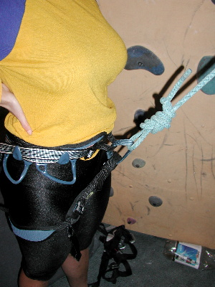
lanový kruh je v oku
• Tento způsob navázání považujeme za bezpečný z pevnostního i fyziologického hlediska. Kromě starých a opotřebených (správně již vyřazených) úvazků.
• Přesto jej z několika důvodů nepovažujeme za vhodný.

- Slaňovací-jistící oko není volné a to ztěžuje jeho další využití zejména při zatížení.
- Navazovací uzel se dostává příliš daleko od těla a může více překážet při lezení.
SPOJENÍ POMOCÍ KARABINY
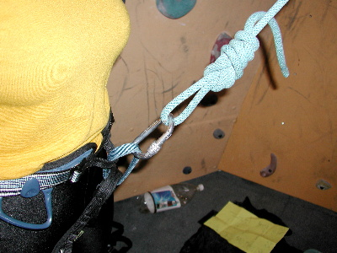

• Tento způsob spojení lana s úvazkem (není to navázání v pravém slova smyslu) je ve většině případů nevhodný a nebezpečný.
• Smrtelně nebezpečné je použití karabiny bez pojistky zámku nebo s neuzavřenou pojistkou zámku.
• Karabina tvoří další článek v řetězci a může být při špatném zatížení tím nejslabším (příčně vydrží opravdu málo a u nosu zámku kriticky málo).
• Poměrně bezpečné je použití ocelových vysokopevnostních karabin s pojistkou zámku. Mají lepší příčnou nosnost, lepší nosnost s otevřeným zámkem i nosnost u nosu.
• Smrtící může být tento způsob zejména pro prvolezce; při pádu nelze vyloučit zatížení karabiny napříč, u nosu nebo s otevřeným zámkem.
• Často se používá při lezení TR na umělých stěnách, kde ho lze, za dodržení pravidel tolerovat. Otázkou zůstává, zdali má smysl kvůli nepatrné úspoře času riskovat omyl např. nedovřenou karabinu.
DVĚ KARABINY
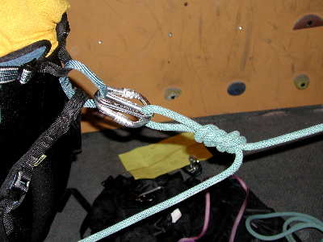

• Spojení dvěma duralovými karabinami s pojistkou zámku se používá při navazování na střed lana a lezení TR.
• Jediné správné navázání při chůzi na ledovci. Umožňuje zahájení vyprošťovacích prací po pádu do trhliny. Na ledovci se přímo na lano nenavazujeme!
!!! Další obrázky znázorňují špatné varianty a fatální chyby v navázání !!!
OMYL 1
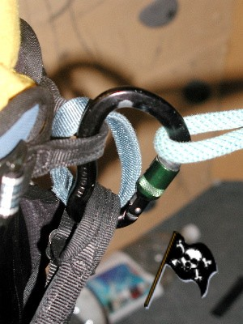

• Tento špatný způsob spojení lana s úvazem je bohužel často k vidění a dokonce je mnohými instruktory vyučován.
• Hlavní chybou je procvaknutí karabiny oky pásu i stehenních smyček. Přestože se z psychického hlediska zdá tato varianta bezpečnější, opak je pravdou. Karabina je v tomto případě zatěžovaná nestandardně a nebezpečí otevření zámku je také větší. Při jištění osmičkou v této karabině je větší nebezpečí vylomení zámku karabiny. Viz.2 díl Schuberta – Bezpečnost a ….
• Další chybou je použití HMS karabiny. Tato karabina může být díky svému specifickému tvaru nevhodně zatěžována ( síla působí blízko nosu karabiny). Při otevření zámku, které nelze nikdy vyloučit, klesá pevnost na kritickou mez. Např. u nosu karabiny není tato nijak zkoušena a podle jednotlivých typů může dojít k její destrukci již při zatížení od 3kN (300kg).
OMYL 2
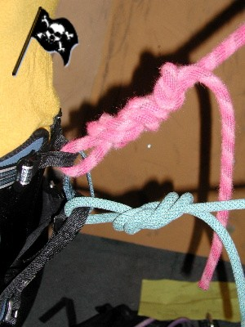

• Na obrázku jsou dvě varianty špatného navázání - navázání pouze do očka břišního pásu nebo pouze do očka stehenních smyček.
• Obě varianty nebezpečné hlavně z hlediska. fyziologického.
• Při navázání pouze za stehenní smyčky (horší varianta) je těžiště posunuto dolů a lezec se po zachycení pádu přetáčí vzad a hrozí i vypadnutí ze sedáku (při volnějším pasu).
• Při navázání pouze za pas úvazku je těžiště výše než má být. Po zachycení pádu nebo ve visu se pás silně zařezává a může způsobit nepříjemné bolesti eventuelně i zhmožděniny.
• Zkuste si vis cvičně otestovat nad zemí.
OMYL 3
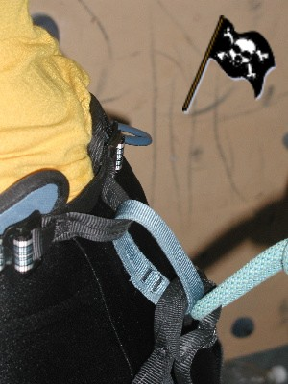
Navázání za stabilizační poutko stehenních smyček
• V tomto případě se jedná o omyl fatální
• Spodní poutko na steh.smyčkách má pouze funkci omezení jejich posouvání vůči slaňovacímu-jistícímu oku. Jeho nosnost je minimální.
• K tomuto omylu dochází spíše v kombinaci s navázáním do oka pásu. Po zatížení se očko přetrhne a lezec zůstane viset pouze v očku břišního pásu viz. omyl 2
• Pomůcka pro správné navázání – lanový kruh kopíruje slaňovací-jistící oko
OMYL 4
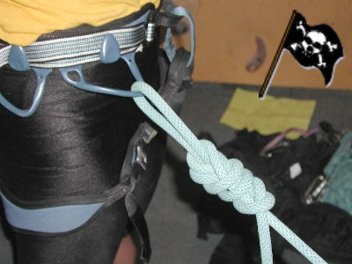

• Navázání do materiálového poutka. Jeho nosnost někteří výrobci deklarují 5 – 6 kg.
• Tato situace snad ani nepotřebuje komentář, přesto takto došlo k smrtelným úrazům.
• V 80 - tých letech min.století měly některé úvazky (TROLL MARK 5) poutka až ke slaňovacímu-jistícímu oku a k tomuto chybnému navázání docházelo omylem. Dnes, kdy je odstup těchto poutek od slaňovacího-jistícího oka větší, jde tedy většinou o neznalost a ignoranci.
• K této fatální chybě dochází častěji při spojování úvazu a lana pomocí karabiny. Často dojde k procvaknutí poutka z nepozornosti. Navázání na lano trvá o něco déle a možnost odhalení této chyby je větší.
• Autoři už se s lezci navazujícími se do poutka setkali několikrát.
STAČÍ JEN „SEDÁK“ ?
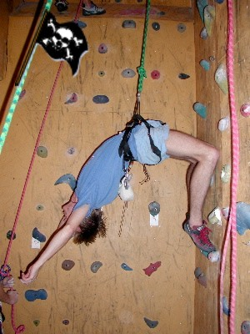

• Tento obrázek ukazuje, jak to vypadá, když při visu v bederním úvazu povolíte břišní svaly.
• Při nekontrolovaném pádu nebo pádu delším 8 m hrozí, že lezec používající pouze samostatný sedací úvaz bude takto „přelomen“ v pase – dorzální komprese obratlů viz MÚ4.
• Doporučujeme tento vis vyzkoušet, pomůže vám to v rozhodování zda používat kombinovaný úvaz.
Seznam možných chyb není zdaleka vyčerpávající. Známá je např.situace - slepím suchý zip pasu a nezapnu přezku nebo špatně provlečená přezka. Podle normy musí být v každém úvazku piktogram znázorňující způsob navázání a způsob provlékání přezky. U pracovních úvazků a i u některých lezeckých jsou přezky provlečeny fixně, jen se povolují nebo utahují.
Fotoseriál pro vás připravuje:
John (Jiří Žižka)

